上海建桥学院

课程教学进度计划表
一、基本信息
课程名称 | 《老年活动策划与组织》●
课程代码 | 2170059 | 课程序号 | 0706 | 课程学分/学时 | 2/32
授课教师 | 赵玲鸽 | 教师工号 | 23107 | 专兼职 | 专职
上课班级 | 养老服务管理B24－1、2 | 班级人数 | 51 | 上课教室 | 12号楼302
答疑安排 | 线下，健康管理学院218，每周四下午13:00-15:00
课程号/课程网站 | 学习通
选用教材 | 自编讲义《老年活动策划与组织》
参考教材与资料 | 1、唐东霞，《老年活动策划与组织》，南京大学出版社，2022年8月第3版.  2、张沙骆，《老年人活动策划与组织》，北京师范出版社，2021年11月第2版.  3、林婉玉，《老年人活动策划与组织》，人民卫生出版社，2023年第1版.  4、程金龙，《节庆策划与组织》，华中科技大学出版社，2025年第1版.
二、课程教学进度安排
课次 | 课时 | 教学内容 | 教学方式 | 课后作业安排
1 | 2 | 导论、第一章 老年活动概述 | 讲课 | 案例分析：收集一个本地的老年活动案例，运用本章概念，分析其所属类别、目标及体现的社会价值。
2 | 2 | 第二章 老年人的生理、心理和社会特点与活动设计 | 讲课 | 设计分析：选取一项常见的老年活动（如广场舞、书法班），从本章学习的生理、心理、社会三个维度，分析其设计的适老性与潜在改进点。
3 | 2 | 第三章 老年活动服务的制度规范与伦理实践 | 讲课 | 情景辨析：给定一个涉及隐私、安全或公平的老年人活动伦理困境案例，要求学生运用相关原则和规范，撰写一份简短的伦理决策分析。
4 | 2 | 第四章 老年活动需求调研 | 讲课+实操 | 方案设计：假设要为学校退休教职工设计活动，请撰写一份简要的调研方案提纲，明确调研目标、对象、方法（至少两种）及核心问题。
5 | 2 | 第五章 老年活动策划的基本流程与方法 | 讲课 | 方案框架：围绕“健康伴我行，乐活享银龄”主题，撰写一份社区老年健康主题日活动的详细策划框架（包含目标、主题、流程、分工、预算概算及风险预案）。
6 | 2 | 第六章 文体娱乐类老年活动的策划 | 讲课+实操 | 微型策划：以“社区中秋晚会”为例，设计一个针对老年群体的30分钟文体娱乐环节方案，需包含节目单、互动设计与安全注意事项。
7 | 2 | 第七章 教育学习类老年活动的策划 | 讲课+实操 | 课程大纲：设计一个面向初学者的“智能手机基础应用（微信、预约挂号）”4次系列课程的简要大纲，包括每次课的主题、目标、主要内容与互动形式。
8 | 2 | 第八章 社交支持类老年活动的策划 | 讲课+实操 | 活动设计：为新入住养老机构的老人设计一个旨在促进彼此认识的“破冰”小组活动方案，需说明环节、引导话术及预期效果。
9 | 2 | 第九章 健康促进类老年活动的策划 | 讲课+实操 | 计划制定：设计一项为期4周的“老年人居家轻体能训练”推广计划，包括每周主题、一个核心动作的讲解要点（需考虑安全性）及激励坚持的方式。
10 | 2 | 第十章 城市社区与农村社区老年活动策划 | 讲课+实操 | 对比策划：针对“重阳节敬老活动”同一主题，分别为城市商品房小区和农村行政村设计活动方案，重点说明在资源利用、活动形式与组织实施上的差异化设计。
11 | 2 | 第十一章 老年活动的组织管理 | 讲课 | 任务清单：假设你是“健康主题日”活动的现场负责人，请制定一份活动现场执行任务清单（含时间节点、岗位职责与检查要点）。
12 | 2 | 第十二章 老年活动的资源整合 | 讲课 | 资源地图：为你所在学校或社区绘制一份潜在的老年活动支持资源图（分类列出：场地、物资、合作伙伴、潜在志愿者来源等）。
13 | 2 | 第十三章 老年活动的评估与优化 | 讲课 | 评估设计：为你设计的“健康主题日活动”策划案，制定一份简单的效果评估方案，包括评估维度、方法（至少两种）及数据收集工具。
14 | 2 | 第十四章 老年活动的范式转型 | 讲课 | 趋势分析：结合一个智慧养老产品或代际融合项目案例，分析其创新点、对老年活动的启示以及可能面临的挑战。
15 | 2 | 第十五章 老年活动的代际融合创新 | 讲课+实操 | 项目构思：以团队为单位，构思一个大学生与社区老人共同参与的“代际融合创新项目”创意，提交一份简要的项目构思书，涵盖项目名称、目标、核心活动与初步可行性分析。
16 | 2 | 期末随堂测验 | 随堂测验 | 系统检测全课程知识点，重点回顾各章节核心概念、策划流程、设计原则与管理评估工具。
三、考核方式
总评构成（全X） | 占比 | 评价方式
X1 期末随测验 | 40% | 随堂测验
X2 中期考核 | 20% | 大作业
X3 实践报告 | 30% | 三次小作业
X4 平时表现 | 10% | 平时表现

任课教师：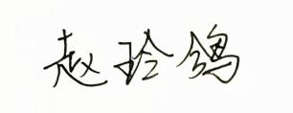 系主任审核： 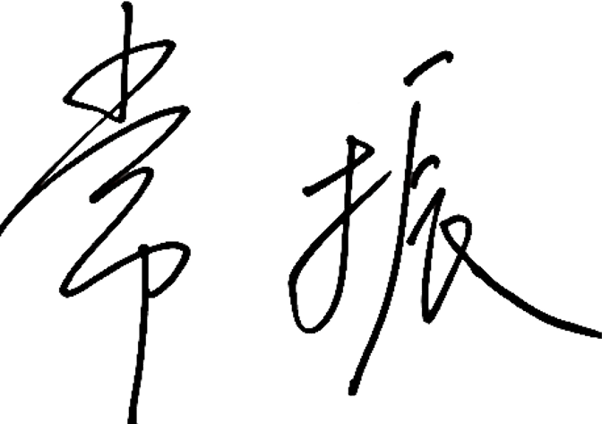 日期：2026.3.6

